HIP2P网络摄像机客户端用户手册

文档版本：4.0

前 言
感谢您使用本公司的产品。
网络摄像机客户端用于实现对前端所有网络视频监控设备（包括网络视频服务器、网络摄像机）的集中监视、存储、管理和控制。该管理软件可最大同时管理128个前端网络监控设备；可对任一设备进行设置和控制等功能；支持1/4/6/8/9/16/25/36画面单屏显示，以及双向语音对讲、日志检索等功能。功能强大、界面友好、操作简便，方便用户实现大型远程网络监控系统的组网应用。

声明：
l 本手册的所描述的内容可能与您现使用的版本有区别，如果您按照本手册使用时遇到有无法解决的问题，请与本公司技术支持部或产品供应商联系。
2 本手册内容将不定期更新，公司有保留不另行通知的权利。

目录
1. 安装说明 4
1.1. 安装要求 4
1.2. 安装步骤 4
2. 客户端详细说明 5
2.1. 登录与说明 5
2.2. 软件界面说明 6
2.3. 设备管理 8
2.3.1. 设备添加 8
2.4. 图像预览 9
2.5. 云台控制 11
2.5.1. 云台控制 11
2.5.2. 预置点设置 11
2.6. 录像管理 12
2.6.1. 计划录像 12
2.6.2. 手动录像 13
2.7. 本地录像回放 13
2.7.1. 时间搜索回放 13
2.7.2. 搜索文件回放 14
2.8. 用户管理 14
2.8.1. 添加用户 15
2.8.2. 删除用户 15
2.8.3. 修改用户权限 15
2.8.4. 修改用户密码 15
2.9. 日志 15
2.9.1. 日志保存时间 16
2.9.2. 日志查询 16
2.9.3. 日志备份 16
2.10. 其它设置 17
3. 录像格式转换 18

安装说明

安装要求
硬件环境：
1、奔腾Pentium IV系列，CPU主频2.0G以上
2、内存2G以上
3、硬盘120G或更高
4、显示器 1024×768或更高的分辨率
软件环境：
Windows2000/Windows XP/Windows2003/Windows Vista/Windows 7/8，推荐使用Windows XP

安装步骤
双击安装包，弹出如下界面：
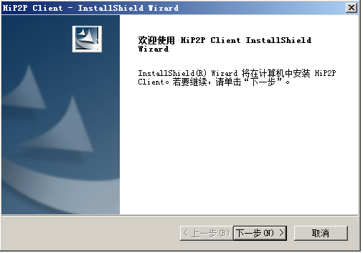

选择安装路径后，点“下一步”后即安装完毕。
安装后将在桌面上显示如下图标：


在程序栏显示如下界面：
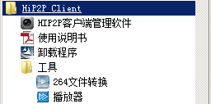

客户端详细说明

登录与说明
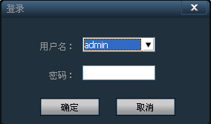
【登录】 登录时默认的用户为admin密码为空，直接点击“确认”按钮即可以进入客户端主界面
【退出】 只有admin权限的用户才能退出客户端，user和 guest权限的用户不能退出客户端
退出客户端时，需输入管理员权限的用户名及登录密码才能退出客户端

软件界面说明
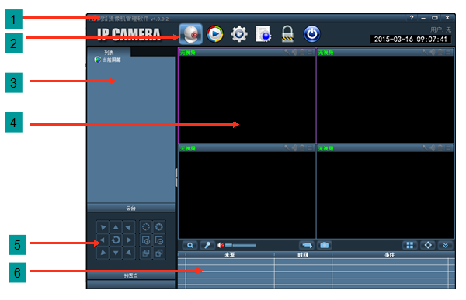
软件界面如上图所示，主要分为6大块：

1 系统按钮栏 2 标签栏 3 设备树

4 实时预览 5 云台控制 6 报警信息列表
◆系统按钮栏：
帮助按钮，点击可打开客户端使用说明
隐藏按钮，点击后软件隐藏到系统托盘中
最大化按钮，点击后软件覆盖整个屏幕
退出按钮，点击软件弹出退出提示

◆标签栏：
 LOGO信息
 点击切换到图像预览界面
 点击切换到录像回放界面
 点击切换到设置界面
 点击切换到日志操作界面
 注销用户和切换用户
 点击退出客户端

◆设备树：
【列表模式】 按用户配置的列表层次显示区域、设置和通道
【当前屏幕】 显示当前屏幕连接的设备，仅在列表模式显示

◆实时预览：
电子放大按钮，点击后用鼠标在屏幕上画一个区域，即可实现区域放大
语音对讲按钮，选择需要开启对讲的窗口后点击对讲按钮，窗口状态栏会显示，即可实现语音对讲，同一时间只能开启一个设置的语音对讲
声音监听按钮，点击开启声音监听，窗口状态栏会显示，再次点击关闭声音监听，同一时间可以开启多个设备的声音监听
录像按钮，选择需要录像的窗口后，点击录像按钮开启手动录像，窗口状态栏会显示，再次点击关闭手动录像
图片抓拍按钮，选择需要抓拍图片的窗口后，点击抓拍按钮实现图片抓拍，如果连续点击抓拍按钮，1秒钟内最多可以抓拍2张图片
多画面选择按钮，点击后可以选择多画面图像显示，可选择1、4、6、8、9、16画面
全屏显示按钮，点击后实时预览区域可以全屏显示
报警信息列表收缩或扩展按钮，点击报警信息列表收缩，再点击报警信息列表扩展

设备管理

设备添加
使用客户端软件操作前，需要对设备进行添加和配置。点击标签栏的“设置”按钮，进入设备管理页面。
【添加列表树】
- 软件初始运行，列表树默认为空，点击“添加区域”按钮，弹出“添加区域”对话框。
在区域名称栏中填写名称后点击确定即可向列表树中添加一个区域，由于本次添加的区域为首个区域，因此该区域不存在所属区域，即所属区域为空。
注：目前列表树最多可以添加１２８个区域
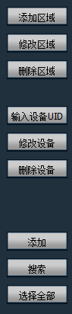
向设备树中添加区域
修改选中区域的名称
 删除选中的区域
手动添加设备序列号
点击后弹出编辑设备对话框
 删除选中的设备
 把搜索出的设备添加到选择的区域
 点击后搜索出局域网的设备
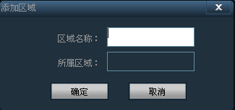
选择搜索列表的所有设备

【添加设备】
◆局域网内搜索添加设备：
点击搜索按钮，此时客户端会搜索出局域网所有设备，然后在搜索列表中选择需要添加的设备，选择区域后点击按钮添加设备，就可以把选中的设备添加到区域中。

- 手动添加设备：
点击按钮弹出添加设备的对话框，如下图所示
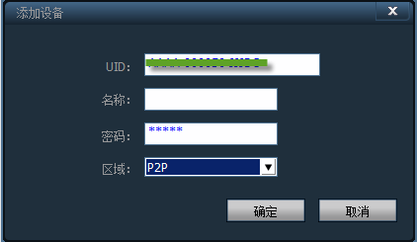
【UID】 设备UID码，每台设备都有不同的UID码
【名称】 设备的名称，可自定义，设备名称最多可以输入15个汉字。（注：输入名称后，在预览窗口的设备树上仅显示设备的名称不显示设备的UID）
【密码】 设备的登录密码，默认为admin
【区域】 设备显示的区域
填写所需信息后点确定按钮，完成设备添加。

图像预览
配置好设备后，点击标签栏的“预览”标签，回到监控主界面，设备树默认以列表树的
方式显示，点击设备树上的“分组”和“列表”可以切换显示分组和列表信息。
显示画面默认是4 画面分割显示，最大支持36 画面分割。
最大画面分割时可选的，有16/25/36 三种画面模式，画面越高，主机的性能也要相应提
升，25 或36 画面显示建议使用i3 CPU 以上，独立显卡。
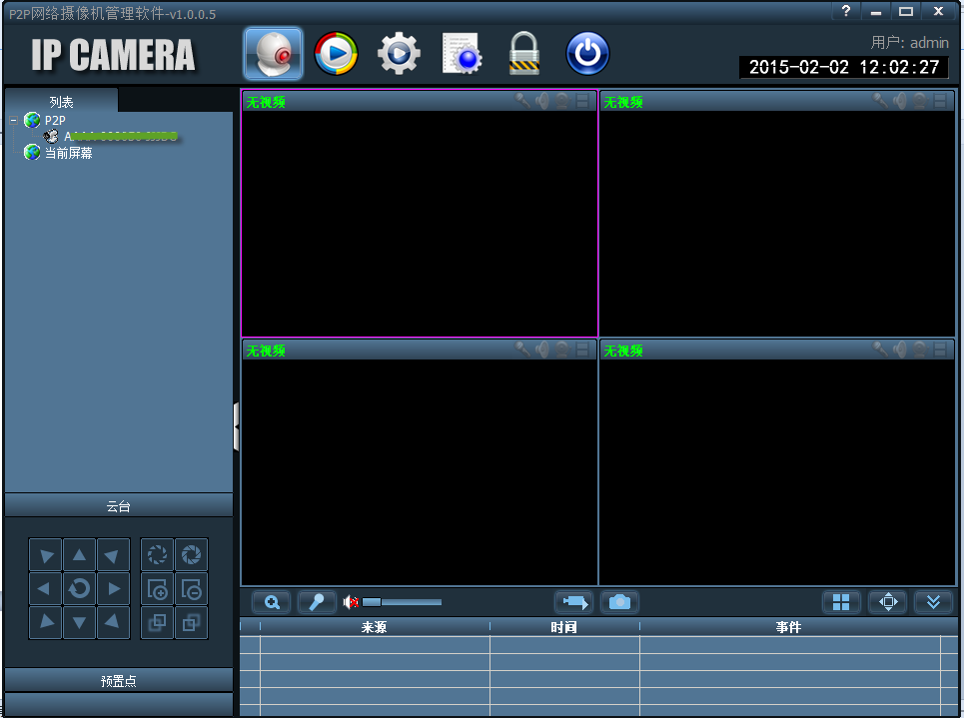

显示画面说明：
：表示该通道无设备连接，若连接上，会显示设备的OSD信息
：对讲状态，当图标变成时，表示该通道正在对讲，反之该通道没有开启对讲；
：监听状态，当图标变成时，表示该通道正在监听，反之该通道没有开启监听；
：录像状态，当图标变成时，表示该通道正在手动录像；当图标变成时；表示该通道正在计划录像；

在列表模式下双击设备UID或名称，
双击UID或名称，或者把UID拖到窗
口上即可显示图像。

设备连接后在UID或名称上显示一个蓝色
的三角形，如果设备上显示，表示设
备未连接。如果设备上显示，表示通道正在录像
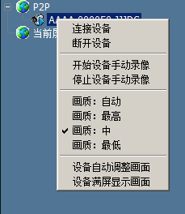
右击任意一个区域，弹出如右图所示：
【全部连接】 连接选中区域的设备
【开始区域手动录像】 开启选中区域设备手动录像
【停止区域手动录像】 停止选中区域设备手动录像
【画质】根据不同的网络环境：最高、中、最低选择不同的画质
【全部自动调整画面】 选中的区域设备，自动调整
画面显示的比例
【全部满屏显示画面】 选中的区域设备根据分割画面的
大小显示图像

注：图像停止显示后，设备仍处于连接状态，如果设备已经开始了录像功能，停止显示后设备仍保持录像。

云台控制

云台控制
通过方向键可以控制云台8个方向转动，通过拖动滑动条可以选择云台转动的速度，“-”表示云台转动速度变慢，“+”表示云台转动速度加快。

光圈放大按钮，需镜头支持才有作用
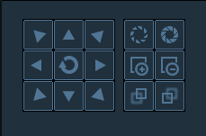
 光圈缩小按钮，需镜头支持才有作用
 焦距变大按钮，需镜头支持才有作用
 焦距变小按钮，需镜头支持才有作用
 焦点前调按钮，需镜头支持才有作用
焦点后调按钮，需镜头支持才有作用

预置点设置
客户端最大支持256个预置点设置，具
体能用多少个预置点，请查看摄像机支持
的预置点数量说明。

【预置点设置】 选择需要设置预置点的窗口，
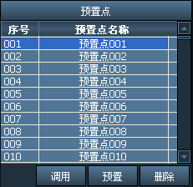
然后选择预置点编号，点击“预置”按钮，
预置点设置成功。

【预置点调用】 选择需要调用预置点的窗口，
然后选择预置点编号，点击“调用”按钮，选
择调用之前必须先进行预置点设置。

【预置点删除】 选择需要删除预置点的窗口，然后选择
需要删除的预置点，点击“删除按钮”，预置点删除成功。

录像管理

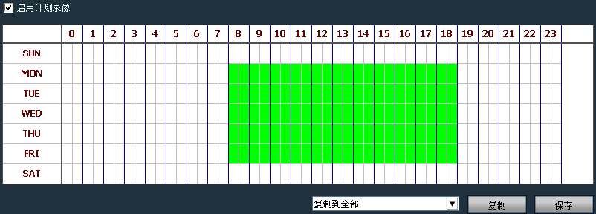
计划录像

在标签栏选择“设置”——“录像管理”——“启用计划录像”如上图所示：
SUN～SAT表示一周时间，以天为单位；0～23表示一天时间，以半个小时为单位。

【开启计划录像】 选择通道然后在计划表中，点击鼠标左键拖出一块绿块，如上图所示；绿块的的范围就是开启计划录像的时间段。设置好时间段后，点击保存。
【关闭计划录像】 取消启用计划录像前面打勾，点击保存；或在计划表中取消绿块并点击保存。取消绿块方法：只需在绿块上点击鼠标左键拖动鼠标就可以取消绿块。

注：如果所有设备的计划录像时间一致，只需设置一个设备后点击复制并保存，所有设备都开启了计划录像。
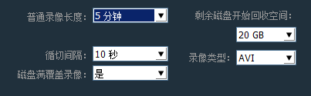

【普通录像长度】 单个录像文件大小，
默认状态下系统设置的录像长度为5分钟，
单个录像文件大小可设时间长度范围为
1-30分钟。如面修改录像时长，请在普
通录像长度后修改并保存

【剩余磁盘开始回收空间】 可选范围1G～50G，当磁盘空间小于设定范围时，开始跳到另外一个磁盘录像或删除最早一天的录像文件(默认回收为20GB）
【录像类型】 264和AVI两种录像类型，录像类型为264时，回放工具必须使用厂家的播放器才能回放录像
【磁盘满覆盖录像】 选择“是”，当所有磁盘的空间都小于设置的磁盘空间时，删除最早一
天的录像文件。选择“否”，当磁盘上所有盘符的空间都小于设置的磁盘空间时停止录像

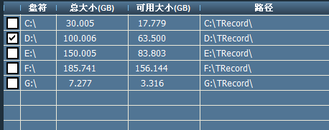

【录像路径】 安装完客户端后，客户端软件自动检测机器的硬盘并显示在列表中，默认录像到D盘。

手动录像
选择窗口，点击按钮或右击窗口选择录像，录像时长和路径设置请查看计划录像。

注：1.客户端最大支持24个盘符，即存储器最多可以接24个硬盘
2.画面显示图标，表示通道正在计划录像；画面显示图标，表示通道正在手动录像

本地录像回放

时间搜索回放
录像播放按钮，当录像回放完后点击此按钮可以继续播放
停止播放按钮，在录像播放过程中点击此按钮停止播放
单帧播放按钮，录像播放过程中点击此按钮可以进行单帧播放，每点击一次播放一帧图像画面
图像抓拍按钮，选择播放窗口后点击此按钮抓拍图片保存到磁盘
电子放大按钮，在录像播放过程中选择此按钮，然后在窗口中画出放大图像的区
全屏按钮，选择此按钮图像窗口区域全屏显示，如需单个窗口全屏请双击相应窗口
录像播放过程中通过下拉框选择播放速度进行播放，默认使用常速播放
声音按钮，在录像播放过程中可以选择是否开启声音，默认关闭声音

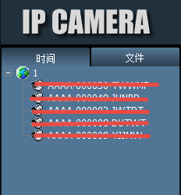
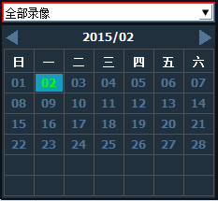

【录像播放检索】
第一步：选择录像文件类型和搜索时间
第二步：选择需要回放的窗口，在列表树中
选择需要回放的设备通道。
第三步：在选择的时间范围内若有符合条件的录像文件，则在时间轴面板显示。
第四步：双击设备通道进行录像回放。

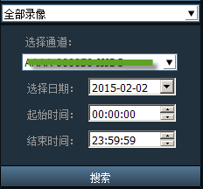

搜索文件回放
第一步：选择录像文件类型和设备通道
第二步：选择搜索时间并点击“搜索”按钮，
系统会把符合条件的录像文件显示在设备树中;
第三步：选择回放窗口并双击录像文件，即可回放
录像文件回放支持同一个录像文件在四个窗口
同时回放；

用户管理
设备出厂默认的管理员用户名为admin，密码为空。管理员登录后可以添加用户、删除用户和设置用户权限。用户权限有：admin、 user、 guest三种。
Admin权限：管理员权限，可以进行设备管理、用户管理、视频监看、录像回放、地图设置、日志查询、切换用户和退出客户端
User权限：可以进行视频监看、录像回放、地图设置、日志查看、切换用户和修改密码
Guest权限：可以进行视频监看、切换用户和修改密码。
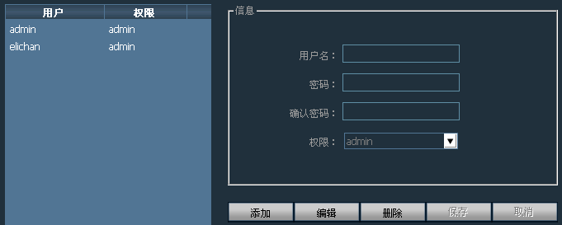

添加用户
第一步：使用admin权限的用户登录后，在标签栏中选择“设置”——“用户管理”
第二步：点击“添加”按钮，输入用户名及密码并选择用户的权限
第三步：点击“保存”按钮，用户添加成功

删除用户
第一步：使用admin权限的用户登录后，在标签栏中选择“设置”——“用户管理”
第二步：选择删除的用户并点击“删除”按钮

修改用户权限
第一步：使用admin权限的用户登录后，在标签栏中选择“设置”——“用户管理”
第二步：选择用户并点击“编辑”按钮
第三步：选择用户权限并点击“保存”按钮

修改用户密码
第一步：在标签栏中选择“设置”——“用户管理”
第二步：选择用户并点击“编辑”按钮
第三步：输入新的密码并点击“保存”按钮

日志
日志类型：
【全部日志】 记录系统所有信息
【系统日志】 记录用户登录、退出及用户配套等信息
【操作日志】 记录用户所有操作信息
【报警日志】 记录设备报警信息

日志保存时间
第一步：在标签栏中选择“设置”——“其它设置”
第二步：在日志保存时间中选择时间，保存时间有：一个月、两个月、三个月、六个月，并点击“保存”按钮

日志查询
第一步：选择日志类型和子日志类型
第二步：选择查看日志的设备，默认为全部设备
第三步：选择查询日志的起始时间和结束时间并点击“搜索”按钮

日志备份
第一步：选择日志类型和子日志类型
第二步：选择查看日志的设备，默认为全部设备
第三步：选择查询日志的起始时间和结束时间并点击“搜索”按钮
第四步：点击“导出”按钮，并选择备份的路径

注：1、备份日志时，必须先搜索日志才能进行备份
2、导出的日志格式为Excel格式
3、如果导出的日志数量超过5000时， 每个Excel表只保存5000条，多余的将再次成另外一个Excel表，依此类推。

其它设置
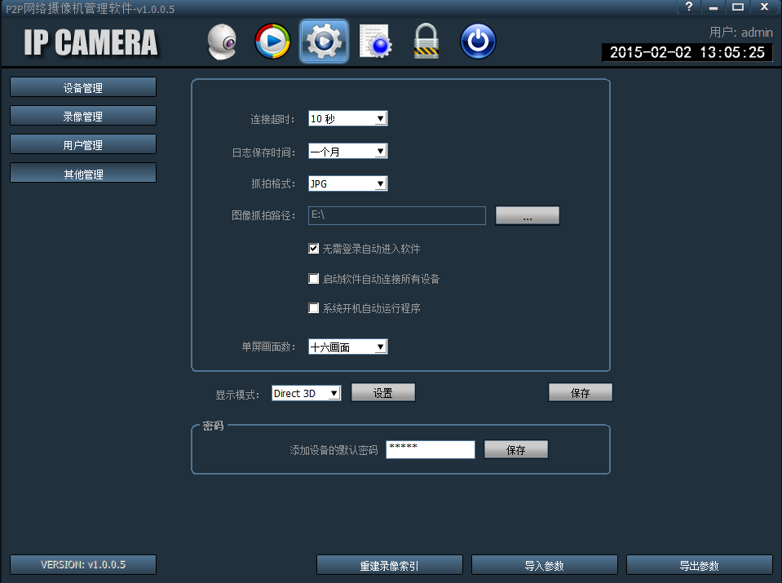

【连接超时】连接超时5-60秒可设
【日志保存时间】有一个月、两个月、三个月、六个月4 个选项，客户端日志在设置的
时间内不删除
【抓拍格式】指客户端抓拍的图片格式，抓拍格式有：JPG 和BMP 两种
【图像抓拍路径】指客户端抓拍图片保存的路径
【系统开机自动运行程序】启动WINDOWS 自动加载监控软件，如果不选则不启动
【单屏画面数】可设置最大单屏数：16画面、25画面、36画面（需要重启软件才能生效）
【显示模式】Drect Draw表示平面渲染 Drect 3D表示3D渲染
【密码】可设置添加设备时的默认密码
【保存】修改参数需点击“保存”按钮设置才能生效
【导出参数】导出客户端的所有设置参数(备份所有配置参数）
【导入参数】把导出的设置参数，导入到另外一个客户端上，还原所有配置参数（两个客户端版本要一致，如果不一致有可能会出现异常）
【重建录像索引】删除录像数据库索引文件，重新建立录像数据库索引文件

录像格式转换
进入程序栏，打开”264格式转换”

出现如下界面：

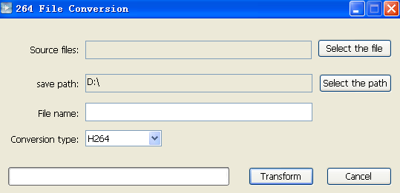
操作步骤如下：
- Select the file：选择需要转换的录像文件；
- Select the path：设置转换后的保存路径；
- File name:转换后的文件名；
- Conversion type:转换的文件类型（包括有H.264 AVI以及ASF）；
待以上设置好以后，点击”Transform”即可进行转换；

